Základní škola a Mateřská škola Brumovice, okres Břeclav, příspěvková organizace
Jídelní lístek Týden od: 29. 5. 2017 do: 2. 6. 2017

29. 5. 2017
Pondělí | 1ad,7,11 | Přesnídávka | ovesná kaše ovocná, ovoce, mléko
 | 1e,9 | Polévka | zeleninová s bulgurem
 | 1a,3,7 | Oběd | kuřecí stehýnko v těstíčku, nové brambory, kompot, šťáva
 | 1ab,7 | Svačina | chléb žitnopšen. s brokolicovou pomazánkou, zelenina, šťáva

30. 5. 2017
Úterý | 1ac,7 | Přesnídávka | sýrová bulka, ovoce, ochucené mléko, šťáva
 | 1a,9 | Polévka | hrstková
 | 1a,3,7 | Oběd | kynuté knedlíky sypané perníkem, ZŠ ovoce, mléčný koktejl
 | 1ab,3,7 | Svačina | chléb žitnopšen. s vaječnou pomazánkou, zelenina, šťáva

31. 5. 2017
Středa | 1b,6,7,10,11  13 |  | Přesnídávka |  | chléb celozrnný s luštěninovou pomazánkou, ovoce, mléko
 | 1abe,9 |  | Polévka |  | dýňová s krutony
 | 1a,3,7 |  | Oběd |  | pečená kotleta, špenát, bramborové knedlíky, šťáva
 | 1ab,3,10 |  | Svačina |  | chléb žitnopšen. se škvarkovou pomazánkou, zelenina, šťáva

1. 6. 2017
Čtvrtek | 1ab,4,7 | Přesnídávka | chléb farmářský s tuňákovou pomazánkou, zelenina, šťáva
 | 1e,9 | Polévka | mrkvovou
 | 1a,3,7 | Oběd | pizza se sýrem a kečupem, šťáva
 | 1ac,7 | Svačina | veka s Lučinou, ovoce, ochucené mléko

2. 6. 2017
Pátek | 1a,3,6,7,8 | Přesnídávka | rohlík s nutellou, ovoce, mléko, šťáva
 | 1a,3,9 | Polévka | vývar s nudlemi
 | 1a,7 | Oběd | mexický guláš, rýže, voda
 | 1ab, | Svačina | chléb žitnopšen. s bazalkovou pomazánkou, zelenina, šťáva

Jídlo je určené k okamžité spotřebě.
Pitný režim je zajištěný celý den! Denně je k obědu možnost výběru šťávy, vody nebo mléka.

Zodpovídá: vedoucí ŠJ Veronika Veselá
Vaří: Milena Sedláčková, Vendula Winklerová

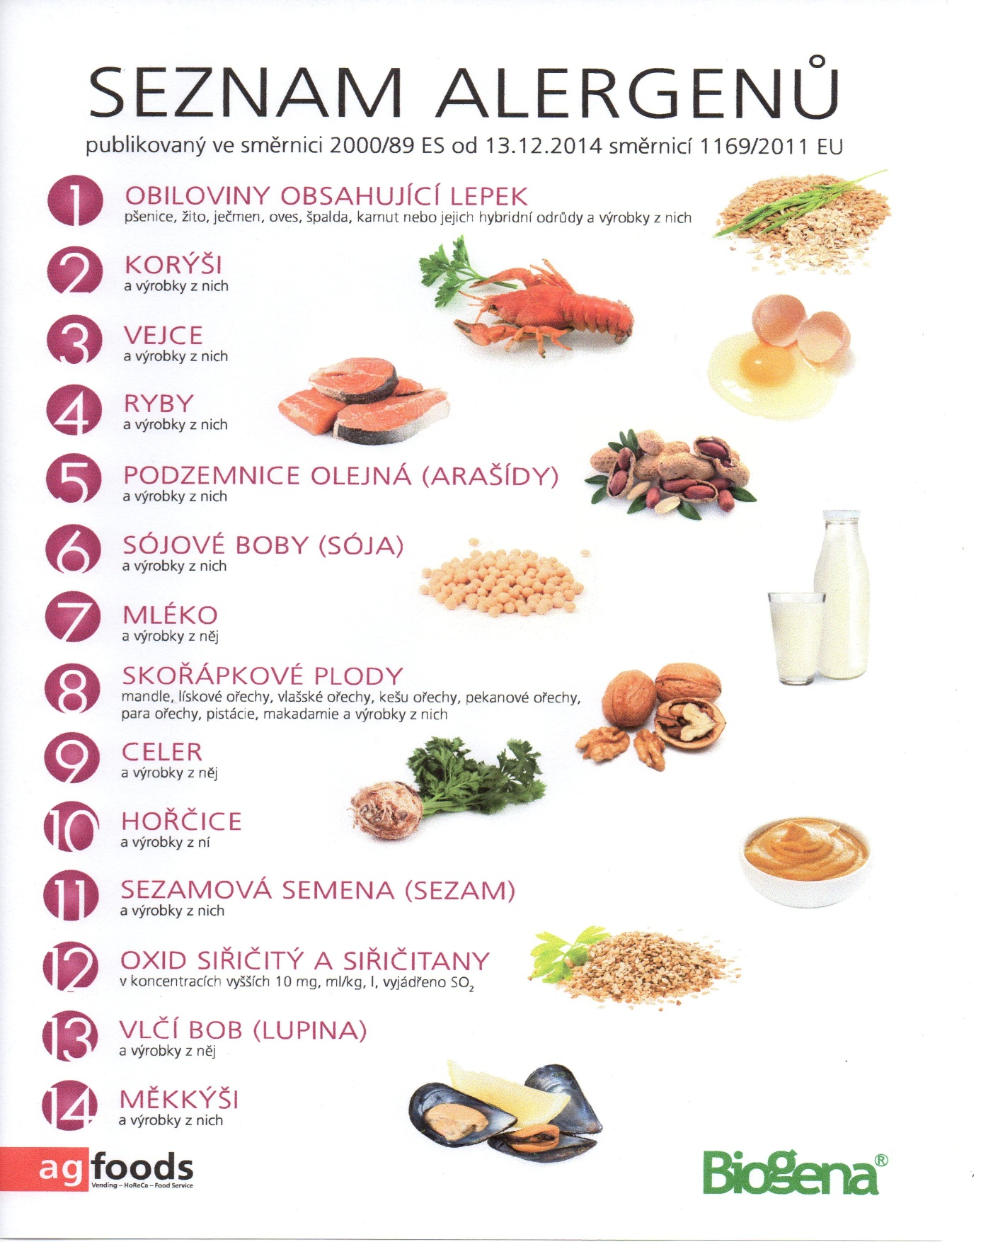

OBILOVINY OBSAHUJÍCÍ LEPEK: 1 a) pšenice
b) žito
c) ječmen
d) oves
e) špalda
f) kamut

